Übersicht | X-oil | Menü | Programme | Glossar | Themen | Update

X-oil

Korrektur Fakturadaten [xo106] - Menüpunkt 1-4-7
Mit diesem Programm können Sie eine Faktura korrigieren. Es kann nicht genutzt werden, wenn momentan eine Fakturierung läuft.
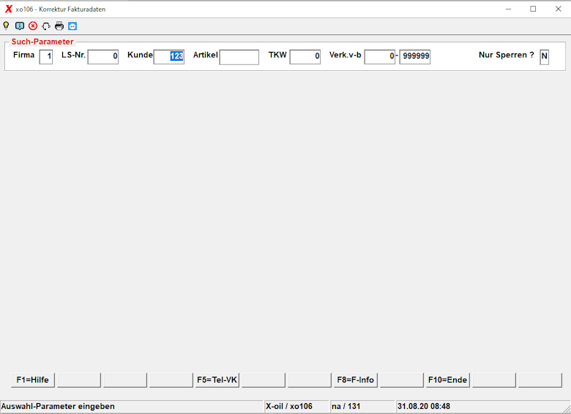

Beschreibung der Programmkomponenten

Firma
Die Firma, in der Sie gerade arbeiten.

LS-Nr.
Hier können Sie einen bestimmten Lieferschein angeben.

Kunde
Hier können Sie einen bestimmten Kunden angeben.

Artikel
Auswahl eines bestimmten Artikels.

TKW
Hier können Sie einen bestimmten TKW auswählen.

Verk.v-b
Hier können Sie einen bestimmten Verkäufer oder eine Range von Verkäufern auswählen.

Nur Sperren ?
Wenn Sie hier 'J' angeben, wenn nur die gesperrten Fakturadaten angezeigt.
Wenn Sie eine Auswahl getroffen haben, wird/werden Ihnen ein oder mehrere passende Sätze angezeigt.
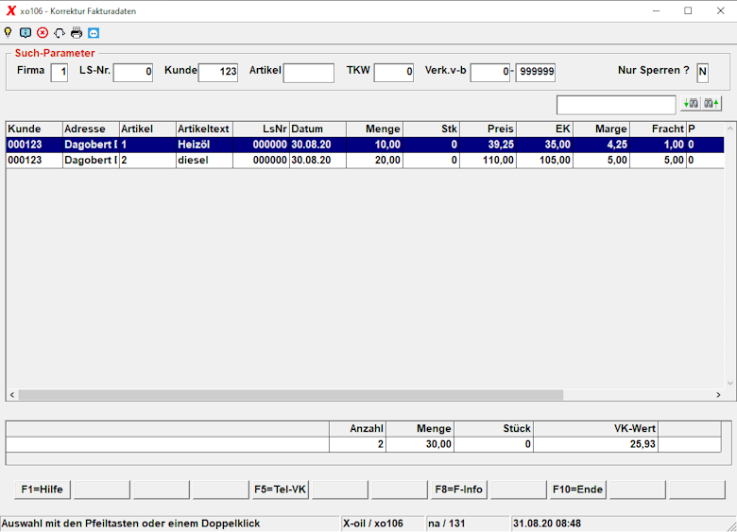
Sie können nun entweder mit den Pfeiltasten und ENTER oder per Doppelklick den Satz wählen, den Sie verändern möchten. Es erscheint folgende Maske, wo Sie, bis auf die Kopfdaten, beliebig ändern können.
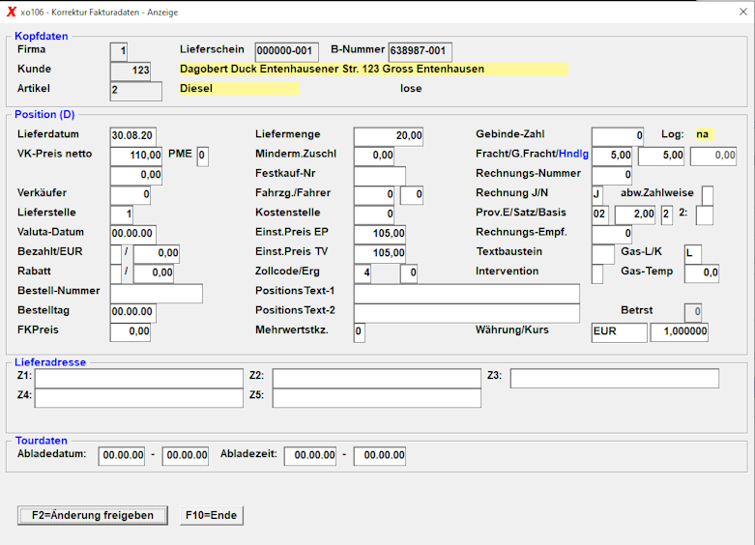

Programmablauf/Programmfunktion

[F2 = Änderung freigeben]
Durch Drücken der F2- Taste geben Sie die Änderungen frei.

[F10 = Ende]
Durch Drücken der F10 - Taste können Sie die gesamte Änderung verwerfen.
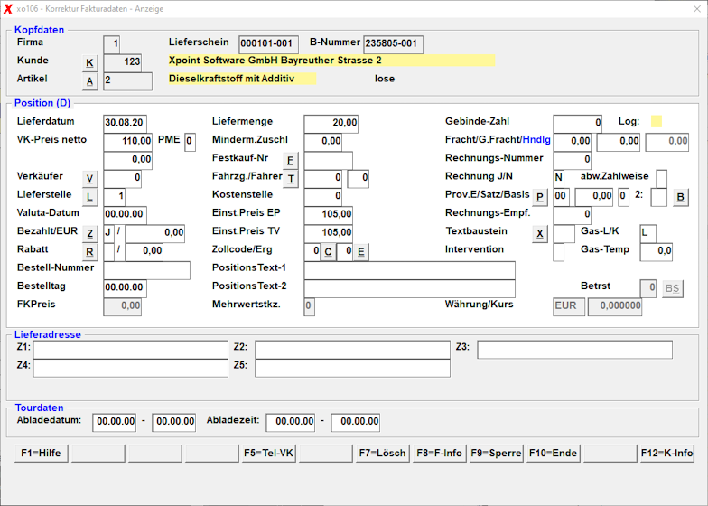
Wenn Sie auf F2 - Änderungen freigeben klicken, können Sie die Daten des Satzes bearbeiten. Sie können die Änderungen abschließend mit der F6-Taste speichern.

Programmablauf/Programmfunktion

[F7 = Lösch]
Durch Drücken der F7 - Taste können Sie den ausgewählten Datensatz löschen.

[F9 = Sperre]
Durch Drücken der F9 - Taste können Sie die ausgewählte Position sperren bzw. entsperren.

[F10 = Ende]
Durch Drücken der F10 - Taste können Sie die gesamte Änderung verwerfen.

[F12 = Ende]
Durch Drücken der F12 - Taste können Sie die Kundeninformationen des zur Position gehörenden Kunden öffnen.

Übersicht | X-oil | Menü | Programme | Glossar | Themen | Update

